חוגגים ומטיילים בפסח בדרום: אטרקציות חינם לחג
במהלך חול המועד פסח ייפתחו אתרים, מוזיאונים ופארקים ללא תשלום בשיתוף בנק הפועלים. תנו הצצה לכמה מהאתרים המומלצים במרכז הארץ
ynetפורסם: 18.03.18 , 11:32
בשיתוף בנק הפועלים

זו השנה ה-14 שבנק הפועלים מאפשר למאות אלפי ישראלים ליהנות מעשרות אתרים ברחבי הארץ ללא תשלום בחול המועד פסח. בואו להתרשם מכמה מהם הנמצאים בדרום הארץ. שיהיה לכולם חג שמח.

מחפשים עוד מקומות לטייל בהם בחינם במהלך חול המועד פסח? היכנסו למתחם המיוחד

מוזיאון אשדוד לאמנות
מוזיאון אשדוד לאמנות, פועל מזה 15 שנה ומציג תערוכות מתחלפות של אמנות ישראלית. המוזיאון בוחן באופן עקבי סוגיות
הנוגעות לזהות מקומית, אלה נבחנות על רקע אופייה הייחודי של העיר אשדוד - עיר ישראלית - מרובת זהויות ורב-תרבותית.

המהלך נרקם דרך מספר תערוכות שהוצגו במוזיאון בשנים האחרונות, שביקשו לחשוף ולבחון את המרכזים העצביים הרגישים של התרבות הישראלית העכשווית. בתערוכות, מוצגות יצירות אמנות של אמנים עכשוויים לצד ותיקים, ישראלים לצד בינלאומיים במדיומים אמנותיים מגוונים.

בימים ב',ג',ד' 2-4 באפריל, תתקיים פעילות לילדים בצוללת הירוקה - אגף פעילות בנושא אמנות ואיכות סביבה. יש להתעדכן באתר המוזיאון ובדף הפייסבוק של המוזיאון.

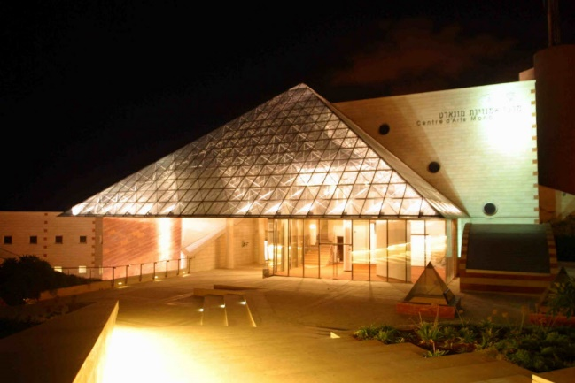

איך מגיעים?
צמוד לתחנה המרכזית באשדוד

שעות פעילות בחוה"מ פסח?
יום א' 1/4: בין 09:00 - 16:00
יום ב' 2/4: בין 09:00 - 20:00
יום ג' 3/4: בין 09:00 - 16:00
יום ד' 4/4: בין 09:00 - 16:00
יום ה' 5/4: בין 10:30 - 13:30

נגישות ומידע נוסף:
יש חניית נכים. דרך נגישה לכניסה. כניסה נגישה. קופה נגישה לכ"ג ללא אבזור מערכת שמע. מעבר בין קומות במעלית. חניה נרחבת בקניון סימול ו/או ברחבה ממול.

08-9568285
http://www.ashdodartmuseum.org.il/he

מוזיאון לזכוכית וכל מה שקשור בה
ארבעה אולמות של מוצגים עשויים זכוכית. פיסול במיטבו. עבודות של האמן גדעון פרידמן בטכניקה של פיוזינג וסלמפינג. וכן אמנים נוספים מכל הארץ שיוצרים בכל הטכניקות: ויטרג', פסיפס, יציקות, ניפוח, תכשיטים, חיות קטנות, וכו'. עבודותיו של גדעון פרידמן מצטיינות בתנועה (ללא מנוע) הפסלים זזים ועוקבים אחרי הצופים. "אתה מביט בפסל והפסל מביט בך".

במהלך חוה"מ פסח ייערכו סדנאות לילדים ומבוגרים עם בקבוקים ממוחזרים.

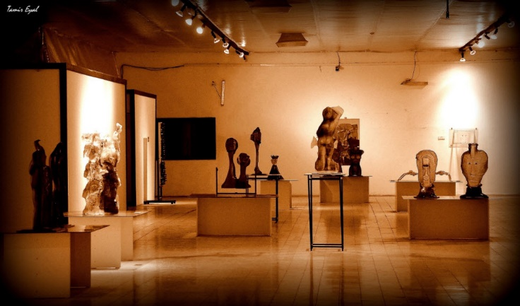

איך מגיעים?
רח' סדן 11 אזור תעשיה ערד.

שעות פעילות בחוה"מ פסח?
יום א' 1/4: בין 10:00 - 17:00
יום ב' 2/4: בין 10:00 - 17:00
יום ג' 3/4: בין 10:00 - 17:00
יום ד' 4/4: בין 10:00 - 17:00
יום ה' 5/4: בין 10:00 - 13:00

נגישות ומידע נוסף:
אין חניית נכים (קיים חניון גדול ללא בעיית חניה). כניסה נגישה. קופה נגישה לכ"ג כולל אבזור מערכת שמע. הדרכות ייעודיות למוגבלים.

050-7668466
http://www.warmglassil.com/

המוזיאון לתרבות הפלשתים ע"ש קורין ממן, אשדוד
המוזיאון לתרבות הפלשתים ע""ש קורין ממן הינו המוזאון הארכיאולוגי היחיד בארץ ובעולם המיוחד לתרבות הפלשתית.

במוזאון תצוגת הקבע "עולמם של הפלשתים" - ממצאים ארכיאולוגיים מקוריים לצד אמצעים דיגיטליים מתקדמים שהופכים את חווית המבקר לחדישה ומרעננת.

בחוה"מ פסח תפתח לקהל התערוכה "אוספים אוספים" - 40 אספנים שונים נותנים הצצה לאוספים הפרטיים שהם מטפחים בביתם. תופעת האספנות מוכרת לנו מהמאה ה-16 בבתי אצולה אך שונה מזו של היום, שפונה לכל גיל ולכל סקטור באוכלוסיה. האספנות מתכתבת עם עברו האישי או הלאומי של האספן והופכת למסמך חשוב בחייו. אוצרת: יעל ויזל.

במהלך חוה"מ פסח יתקיים במוזאון פסטיבל 'תור הזהב' ובו יערכו מגוון פעילויות - יש להתעדכן באתר, בפייסבוק או בטלפון המוזיאון.

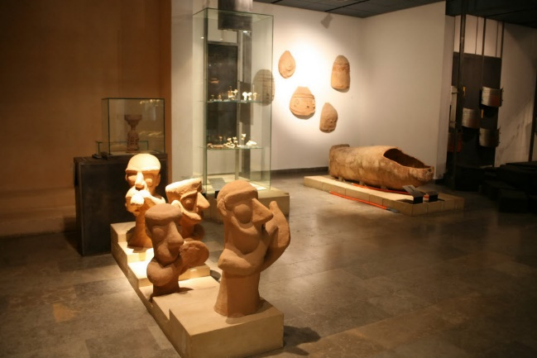
(צילום: סיוון פרג')

איך מגיעים?
מהכניסה הדרומית לעיר – דרך שדרות מנחם בגין. ביציאה מהמנהרה יש לפנות ימינה לשד' הרצל ורמזור השני שמאלה לרח' קרן היסוד. המוזיאון נמצא ברח' השייטים 16 ליד קופ"ח מכבי.

שעות פעילות בחוה"מ פסח?
יום א' 1/4: בין 09:00 - 20:00
יום ב' 2/4: בין 09:00 - 20:00
יום ג' 3/4: בין 09:00 - 20:00
יום ד' 4/4: בין 09:00 - 20:00
יום ה' 5/4: סגור

נגישות ומידע נוסף:
יש חניית נכים. דרך נגישה לכניסה. כניסה נגישה. מעבר בין קומות במעלית.

08-6224789
http://www.phcm.co.il/he

מוזיאון המים והביטחון בניר עם
המוזיאון עוסק בתולדות תהליך ההתיישבות היהודית בנגב. האתר מהווה את שער הכניסה לנגב הן מהבחינה הגיאוגרפית והן מהבחינה הרעיונית. הביקור במוזיאון יספק למבקרים הצצה ייחודית להבנת הידע בתהליך ההתיישבות, המים, החקלאות ומלחמות ישראל בנגב משנות ה- 30 ועד ימינו.

מבנה המוזיאון יושב במאגר המים המקורי של קיבוץ ניר- עם, ששימש לאגירת המים ושליחתם ל-11 נקודות ההתיישבות החדשות בנגב. האתר ממוקם דרומית לקיבוץ ניר- עם, בלב חורש טבעי החולש בתצפית על צפון הנגב. האתר נגיש לנכים ומלווה בהדרכה. המקום מתאים לפיקניקים ומנוחה לכל המשפחה בלב הטבע.

כל שעה עגולה יוצאת הדרכה- החל מ-10:00 בבוקר.

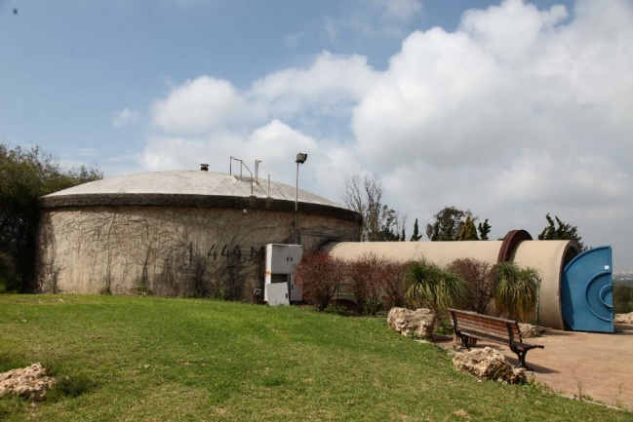
(צילום: סיוון פרג')

איך מגיעים?
סמוך לקיבוץ ניר עם מול שדרות, מחוץ לשער הקיבוץ, לפנות שמאלה, להמשיך בנסיעה לצד הגדר ההיקפית של הקיבוץ, עד ההגעה לאתר.

שעות פעילות בחוה"מ פסח?
יום א' 1/4: בין 10:00 - 16:00
יום ב' 2/4: בין 10:00 - 16:00
יום ג' 3/4: בין 10:00 - 16:00
יום ד' 4/4: בין 10:00 - 16:00
יום ה' 5/4: בין 10:00 - 14:30

נגישות ומידע נוסף:
חניות נכים. דרך ישרה לכניסה. כניסה נגישה לכ"ג. שבילים נגישים בכל שטח המוזיאון.

050-2226379
http://www.outsider.co.il/

מרכז ג'ו אלון - מוזיאון לתרבות ומורשת הבדואים
במוזיאון משתקפים חיי הבדואים ברחבי הנגב וסיני במאה השנים האחרונות, התצוגה הצבעונית כוללת פריטים היסטוריים לצד פריטים עכשוויים הממחישים את חיי היום-יום וחיי הרוח. באוהל האירוח המסורתי תוכלו ליהנות מקפה, תה וסיפורים.

בסדנת יצירה לילדים (וגם להורים) תוכלו להכין תכשיטים בדואים מסורתיים מציפורן וחרוזים צבעוניים. אוהל (חדר) בריחה בהפעלת בית ספר כוכבי המדבר לפיתוח מנהיגות בדואית. וכן יתקיימו הדרכות במוזיאון כל שעה עגולה ואירוח באוהל בדואי אותנטי בליווי הדרכה תה מתוק וקפה מר. במקום יש קיוסק מכירה כשר לפסח.

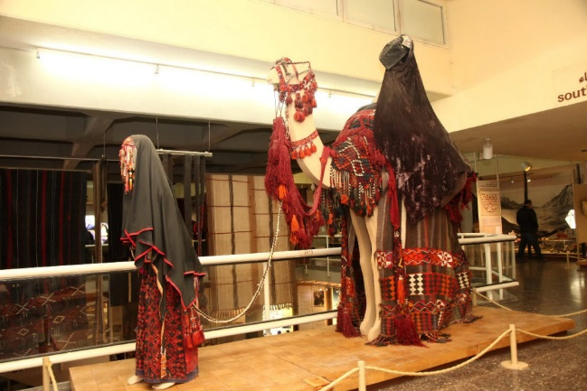
(צילום: סיוון פרג')

איך מגיעים?
צמוד לקיבוץ להב. כביש 6 לכיוון דרום, ממשיכים דרומה בכביש 40 ופונים שמאלה בצומת דבירה. יש שילוט למרכז ג'ו אלון.

שעות פעילות בחוה"מ פסח?
יום א' 1/4: בין 08:00 - 15:00
יום ב' 2/4: בין 08:00 - 15:00
יום ג' 3/4: בין 08:00 - 15:00
יום ד' 4/4: בין 08:00 - 15:00
יום ה' 5/4: בין 08:00 - 11:30

נגישות ומידע נוסף:
יש חניית נכים. דרך נגישה לכניסה ברמפה. כניסה נגישה.

050-7990249

